В префектуре ЮАО представители Департамента транспорта рассказали о развитии транспортной инфраструктуры
27.11.2015
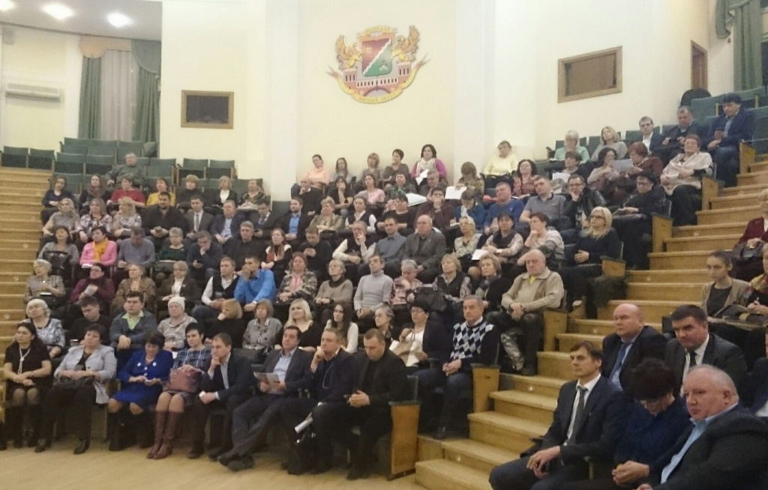
В Москве на 25% снизилась загруженность дорог. Об этом сообщил первый заместитель руководителя Департамента транспорта столицы Сергей Андрейкин на встрече, которая прошла в префектуре Южного округа. Ее провел префект ЮАО Алексей Челышев. Встреча, на которой присутствовали главы управ районов, а также общественные советники, была посвящена развитию транспортной инфраструктуры города.
«Москва перестала быть самым пробочным городом мира. А ведь раньше наш город лидировал в этом списке. Теперь мы сошли с этого ″пьедестала″, пропустив на первое место Стамбул», - отметил Андрейкин.
Он также рассказал, что в рамках независимого исследования был проведен опрос двухсот тысяч человек, которых попросили высказать мнение о том, изменилась ли ситуация на столичных дорогах. Около 55% респондентов отметили, что улучшения есть.
Говорили на встрече и о расширении зоны платных парковок за пределами ТТК. В октябре такие стоянки появились в некоторых районах Южного округа. Общественным советникам напомнили правила выдачи резидентных разрешений, парковочных разрешений для льготных категорий граждан. Так многодетная мама, общественный советник Донского района Майя Киселева, присутствовавшая на встрече, поблагодарила правительство Москвы за то, что при организации платных парковок не были забыты многодетные семьи. Сегодня им предоставляется возможность после получения разрешения бесплатно оставлять автомобиль на всех улицах столицы.
Рассказали присутствующим и о том, что в следующем году все доходы от платных парковок будут направляться на благоустройство районов, в которых они организованы. Такое решение принято мэром Москвы Сергеем Собяниным. По его же инициативе, жители столицы теперь могут получить субсидии на установку шлагбаума на придомовой территории в размере 50 тысяч рублей. Сейчас в Москве около 1200 дворов уже имеют ограждающие устройства, и их число будет только расти.
Для справки
Проживающие в зоне платной парковки имеют полное право бесплатно оставлять машину на улицах этого района с 20-ти часов вечера до 8-ми часов утра. Для того чтобы пользоваться этим преимуществом, нужно оформить резидентное разрешение через МФЦ либо через столичный портал государственных услуг. Действует оно согласно принципу «одно домовладение — два разрешения» в рамках того административного района, где проживает резидент. Если же владельцу машины нужно круглосуточно оставлять её на парковочном месте, в таких случаях есть возможность заплатить годовую плату, которая составляет 3 тысячи рублей.

Адрес страницы: http://nagatino-sadovniki.mos.ru/parking/paid-city-parking-is-available-across-the-street/news_parking/detail/2332520.html
Управа района Нагатино-Садовники города Москвы

